PROJET DE SYNTHESE
CMAO MEF

État en contraintes et déformations d’une fusée sonde
Critères de dimensionnement mécanique

Loi de comportement élastique linéaire
Application aux coques minces

Rédigé par

Céline Pirot
Gilles Poirey

Sous la conduite de

Augustin Gakwaya

Sommaire
1. Sommaire 2
2. 3
1. Présentation du sujet d’étude 4
2. Modèle géométrique 4
3. Modèle d’analyse 8
4. Méthode des éléments finis pour Shell 3D 10
4.1 Description de la surface de référence 10
4.1.1 Configuration initiale 10
4.1.2 Configuration déformée 11
4.2 Mouvement de déformation d’un point de coque mince 12
4.2.1 Configuration initiale 12
4.2.2 Configuration déformée 13
4.3 Mesures de déformation 13
4.4 Equations d’équilibre 15
4.4.1 Conservation de la quantité de mouvement 15
4.4.2 Déplacements et rotations virtuels 18
4.5 Formulation faible 19
4.5.1 Principe des travaux virtuels 19
4.5.2 Décomposition de la déformation membrane 19
4.5.3 Décomposition de la déformation en flexion 20
4.5.4 Décomposition de la déformation en cisaillement 21
4.6 Loi de comportement 22
4.7 Déformations dans le repère cartésien local 23
4.7.1 Déformation membrane 23
4.7.2 Déformation en flexion 23
4.7.3 Déformation en cisaillement 24
4.8 Formulation intégrale 24
4.9 Développement des matrices de rigidité 24
4.9.1 Matrice Membrane 24
4.9.2 Matrice relative à la flexion 25
4.9.3 Matrice relative au cisaillement 25
4.9.4 Matrice relative au couplage membrane flexion 26
5. Résultats et analyse 26
6. Conclusion 30
7. Annexes 31
7.1 Matériaux 31

Présentation du sujet d’étude

La tenue mécanique du système est un souci constant dans la vie d’une fusée sonde ou de tout système aérospatial. Soumis à des conditions de vol extrêmes, à des environnements difficiles, toute modification du profil peut s’avérer désastreuse pour l’intégrité du système ou sa stabilité en vol. On imagine combien, une déformation trop importante des surfaces portantes peut modifier l’allure de la trajectoire. C’est pourquoi il est indispensable de prévoir le niveau de contrainte auquel notre système aérospatial sera soumis et quel dimensionnement lui adjoindre pour assurer le bon aboutissement de la mission.

Nous proposons donc de caractériser les efforts aérodynamiques qui s’appliquent à notre système au cours de son vol, et d’étudier sa réponse aux sollicitations.

Modèle géométrique

Aux vues de la géométrie et des faibles épaisseurs relativement aux autres dimensions, il est préféré de modéliser la fusée par des coques 3D. Voici différents éléments constitutifs :

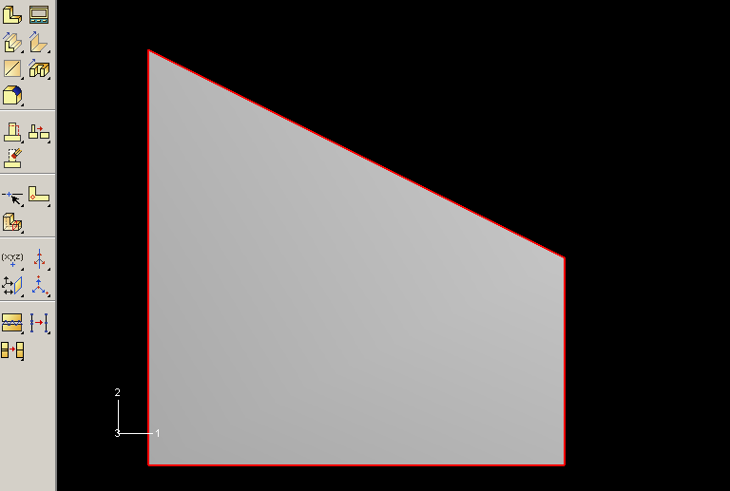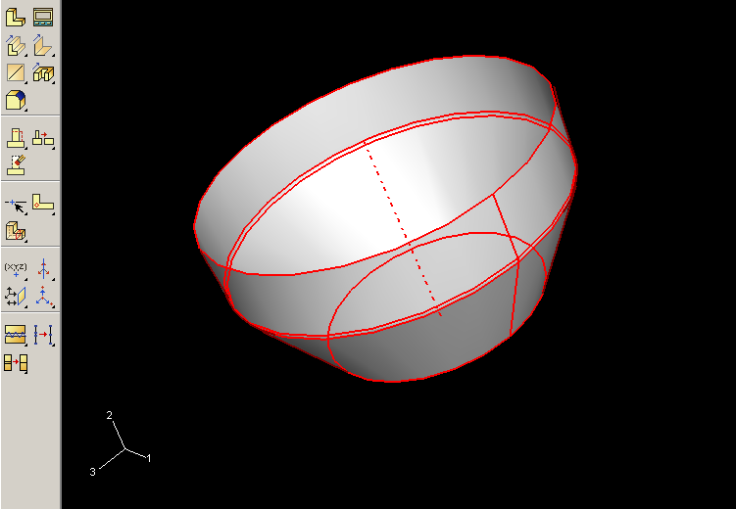
Figure 1 : aileron Figure 2 : rétreint

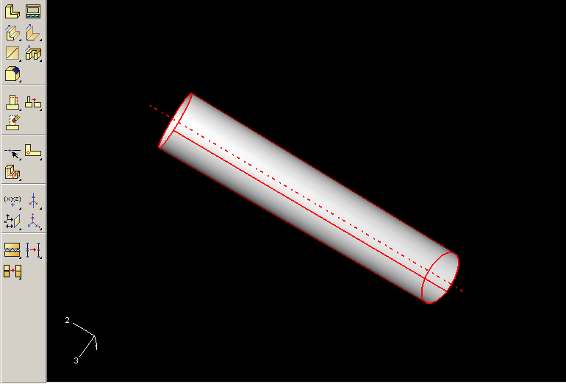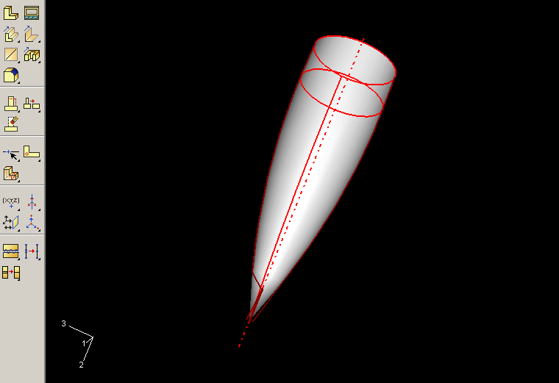
Figure 3 : fuselage Figure 4 : ogive

Mais rencontrant diverses difficultés lors de l’assemblage, notamment dans la continuité du maillage, il a été préféré de réaliser le fuselage complet et d’y ajouter, au sein du même part, les ailerons.

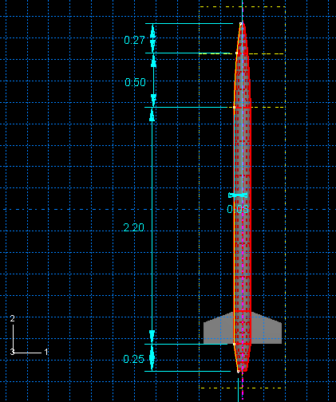
Figure 5 : sketch de l’ensemble fuselage + ailerons

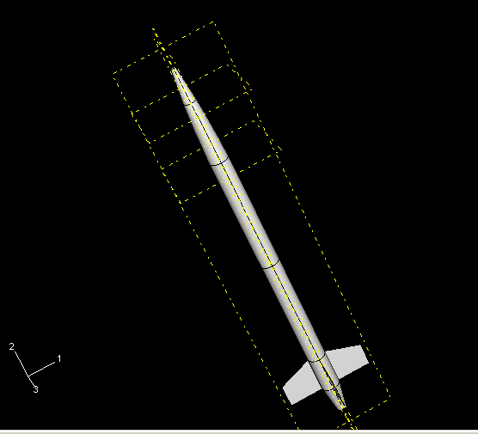
Figure 6 : modèle 3D du lanceur

Modèle d’analyse

Nous appuyons notre modèle sur une évaluation des charges aérodynamiques maximales subies en vol, et sur les critères de sécurité à respecter. Nous développons ces différents points.

 | Ogive | Fuselage | Ailerons | Rétreint
Sollicitation en compression | Pression totale |  | Pression totale
Sollicitation en Torsion |  | liaison  ailerons-fuselage
Sollicitation en Flexion | Vent de travers |  | Spin de la fusée

Ainsi, sur l’ogive vont se coupler une sollicitation en compression, que l’on doit à la pénétration de la fusée dans l’écoulement, et en flexion résultant d’une éventuelle dissymétrie dans l’écoulement (instabilité générant un vent de travers). Le spin de la fusée génère quant à lui une flexion des ailerons, lesquels vont induire un moment en torsion à l’encrage ailerons-fuselage. Pour les calculs, nous désignons la base du rétreint comme étant encastré.

Nous utilisons les relations suivantes :

Pression totale : 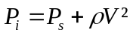
Vent de travers : Pression équivalente à 10% de
Torsion des ailerons : Application au centre de gravité de 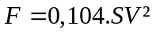

La flèche de la fusée devra être inférieure à 1%, la flèche des ailerons inférieure à 10%, les contraintes sur l’ogive devront être admissibles pour des matériaux peu déformables (résines, fibre de verre). Toutes les déformations devront être dans le domaine élastique.

Finalement, nous appliquerons :

En compression : 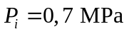
En flexion (ogive) : 10% de 0,7 Mpa
En flexion (ailerons) : 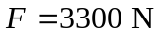

Les efforts importants appliqués aux ailerons s’expliquent par le Mach élevé atteint en vol (Mach 2). Nous observerons la réponse faite à cette sollicitation qui sera sans aucun doute dimensionnante.

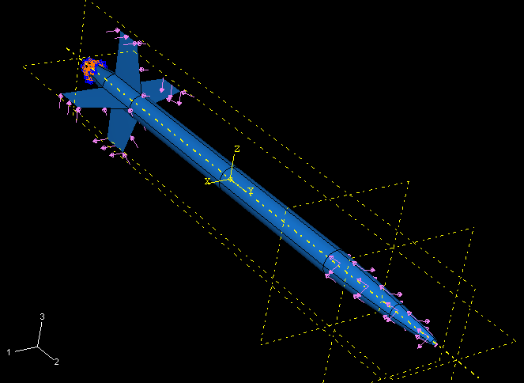
Figure 7 : Application des charges et conditions aux limites sur le lanceur

Là encore, la modélisation géométrique est une étape essentielle et requiert la plus grande rigueur. Elle doit assurer un partitionnement judicieux et efficace pour assurer un maillage structuré continu.

Méthode des éléments finis pour Shell 3D

La géométrie du modèle, la faible épaisseur des structures et la dissymétrie des chargements nous conduisent à préférer les éléments coques 3D linéaires. Nous pourrons alors obtenir un maillage fin. Nous appuyons notre développement à partir d’une étude conduite par FAKKREDINE Dammak du giref de l’Université Laval sur les coques multicouches (composites).

Description de la surface de référence

Configuration initiale

La géométrie d’une coque se caractérise par la surface moyenne A qui pour la coque devient sa surface de référence. La surface de référence, quelque soit sa configuration (initiale ou déformée) sera toujours décrite par le même système de coordonnées paramétriques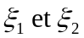. Ainsi, tout point P quelconque appartenant à une telle surface, sera défini dans sa configuration initiale par ses composantes dans le repère cartésien global (E_{i}) tel que :

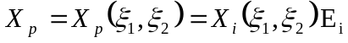 (1)

X étant le vecteur de coordonnées,
E_{i} étant un vecteur orthonormé de la base cartésienne du repère global.

L’élément différentiel 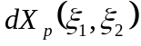 en (P) est donnée par :
(2)
Où A₁ et A₂, les vecteurs de base covariants, sont tangents aux lignes des
coordonnées. Le carré de la longueur de l’élément différentiel est donné par :

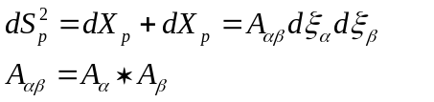 (3)

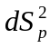 est aussi appelé première forme fondamentale et les coefficients 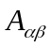 sont les composantes covariantes du tenseur métrique matériel A. Le vecteur normal unitaire à la surface moyenne de référence, dans la configuration initiale est donné par :

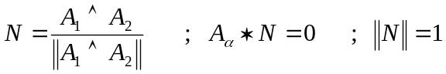

Donc le système de vecteurs (A₁ ; A₂ ; N) définit une base paramétrique dite covariante au point (P) de la surface de référence, dans la configuration initiale. Une base orthonormée (T₁ ; T₂ ; N) peut être définie par les deux vecteurs (T₁ ; T₂) situés dans le plan tangent à la normale (N).

Avec

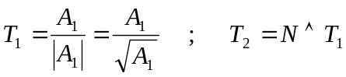

Finalement, cette base orthonormée peut être obtenue alors à partir des vecteurs unitaires N et E₃ :

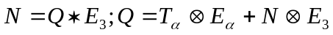 (4)

Configuration déformée

Soit le vecteur position d’un point P quelconque de la surface moyenne de référence, dans une configuration déformée. On le définit par ses composantes dans le repère cartésien global :

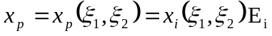

L’élément différentiel en ce point est donné par :

Où les sont les vecteurs de base covariants. Le carré de la longueur de l’élément différentiel est donné par :

Avec 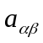les composantes covariantes du tenseur métrique spatial (a).
Le vecteur unitaire normal à la surface moyenne de référence est donné par :

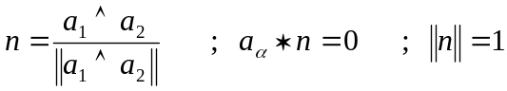

Ainsi, le système de vecteurs (a₁ ; a₂ ; n) définit une base paramétrique dite covariante, au point P de la surface dans sa configuration déformée.

Avec 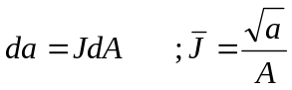

Mouvement de déformation d’un point de coque mince

La position d’un point quelconque Q de la structure est obtenu par la relation :

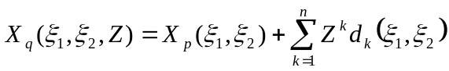 (5)

Notre coque étant monocouche, nous nous limitons à n=1.

Configuration initiale

La position d’un point quelconque est alors donnée par :

(6)

Les paramètres 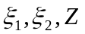sont isoparamétriques et 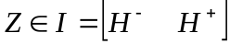. Si l’on désigne par 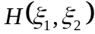 l’épaisseur de la coque associée à un point 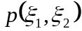 de la surface moyenne de référence dans sa configuration initiale, alors l’épaisseur est la distance entre les deux surfaces inférieure et supérieure mesurée le long de la fibre.

Configuration déformée

Suivant les hypothèses de contraintes de cisaillement nulles sur les surfaces, et de variation d’épaisseur nulle (mouvement corps rigide), la position d’un point Q après déformation est donnée par :

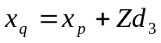 (7)

Où d₃ est un vecteur situé dans le plan de la fibre définit par d₁ et d₂.

Mesures de déformation

La mesure de déformation adoptée ici est celle du tenseur de Green-Lagrange :

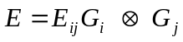 (8)

Où les E_{ij} représentent les composantes covariantes du tenseur de déformation E dans la base (G₁; G₂; G₃) :
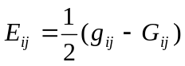
Avec 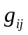et 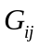respectivement les composantes des tenseurs métriques relatives aux configurations déformée et initiale. On obtient les composantes de E :

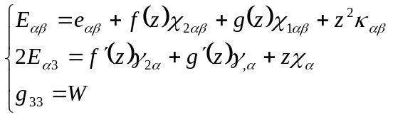

Avec :
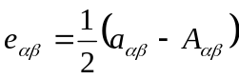 : déformation de membrane
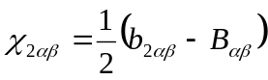 : déformation de flexion relative au vecteur(d₂)
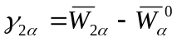 : déformation de cisaillement au vecteur (d₂)
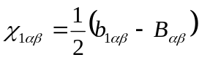 : déformation de flexion relative au vecteur(d₁)
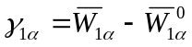 : déformation de cisaillement au vecteur (d₁)
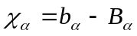 : un terme de gauchissement
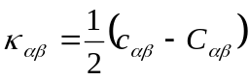 : déformation de cisaillement d’ordre supérieur
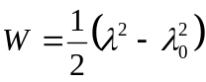 : l’élongation sur l’épaisseur

Nous rapportant à la théorie de Ressner-Mindlin d’ordre 1 avec l’épaisseur constante (fibre inextensible), le champ de déformation se réduit à :

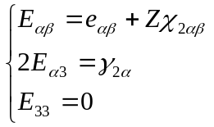

Sachant :

Nous notons matriciellement :
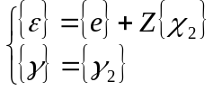

Avec : 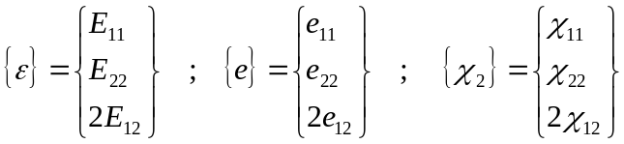 ; 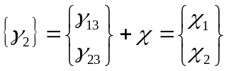

Equations d’équilibre

Conservation de la quantité de mouvement

Le principe de conservation globale de la quantité de mouvement d’un corps solide occupant le volume (V) délimité par la surface (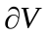) dans la configuration déformée s’écrit :

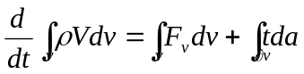

Avec :

() est la densité
(V) est le vecteur vitesse spatiale
(F_{v}) est le vecteur force de volume externe
(t) est le vecteur surfacique
(da) élément de surface.

L’intégrale de surface peut être transformée en une intégrale de volume à l’aide du théorème de la divergence :

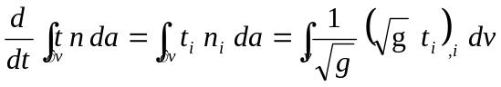

Avec :

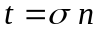, le vecteur de contrainte de Cauchy

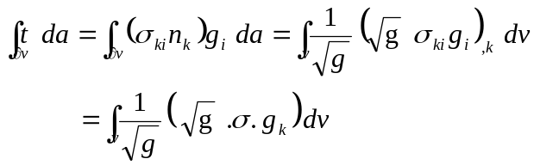

Ainsi, l’équation d’équilibre spatial, dans la configuration déformée s’écrit sous la forme :

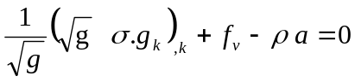

En intégrant cette dernière équation sur l’épaisseur, nous obtenons :

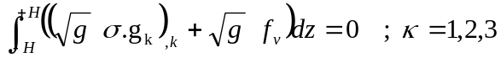

Ou bien

Soit, en terme d’efforts résultants :

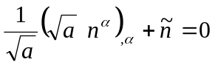

Avec :

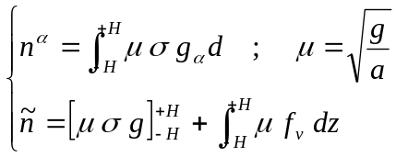

Où :

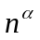,représente des efforts résultants de membrane par unité de longueur.
, représente le force externe appliquée par unité de surface moyenne.

Si non faisons une intégration sur l’épaisseur du équation d’équilibre statique en multipliant ces équations respectivement par les fonctions f(z)=z et g(z)=0 (ordre 1), nous pouvons déduire les équations suivantes d’équilibre en terme de mouvements résultants :

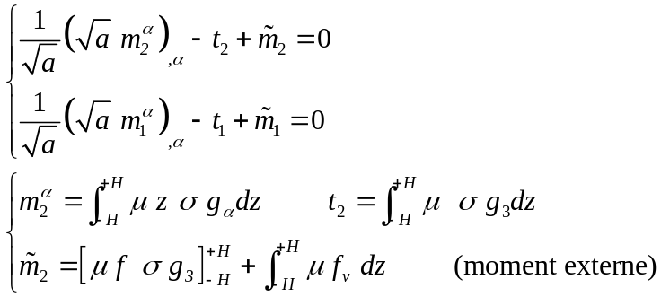

Où ( t₂ ) est l’effort tranchant résultant (cisaillement)

Si non considérons l’expression du tenseur de contraintes de Gauchy :

nous obtenons :

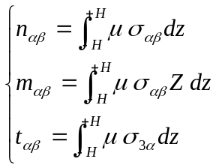

la résultante des efforts matériels. Ou bien encore :

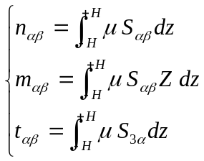

Déplacements et rotations virtuels

On suppose que le vecteur (d) est lié au vecteur (E₃) par une rotation (Q) :

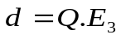

La variation de vecteur (d) est donnée par :

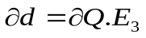

Avec ( 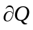 ) représente la variation de (Q).

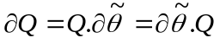

Alors

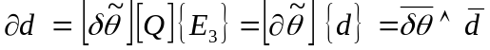

Comme (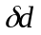) est situé dans un plan perpendiculaire au vecteur (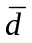) alors () peut s’écrire également :

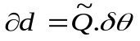
Avec 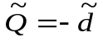et 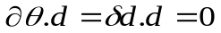

Dans le cas générale nous pouvons écrire la relation suivante entre la variation du vecteur directeur () et la variation de la variable de rotation choisi (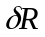) :

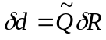

si nous définissons les deux vecteurs colonnes 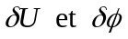 tels que :

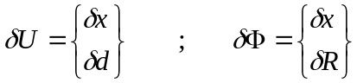

Où (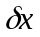) représente une variation en déplacement, (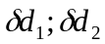) représente respectivement les variations des vecteurs directeurs, et () représente les variations des variables de rotation associées aux vecteur ().
Donc 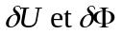seront liés par :

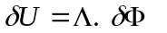

Avec :

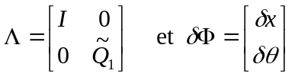

Où () est l’opérateur de transformation de variables.

Formulation faible

Principe des travaux virtuels

Le principe de travail virtuel, ou formulation faible des équations d’équilibre, peut s’écrire sous la forme matricielle suivante. Elle est obtenue par intégration par parties et est relative à la configuration initiale du matériau :

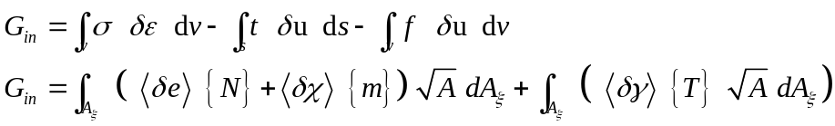 (9)

Décomposition de la déformation membrane

La déformation virtuelle de membrane 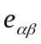 est donnée par la relation :

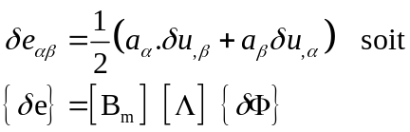

Avec

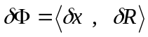
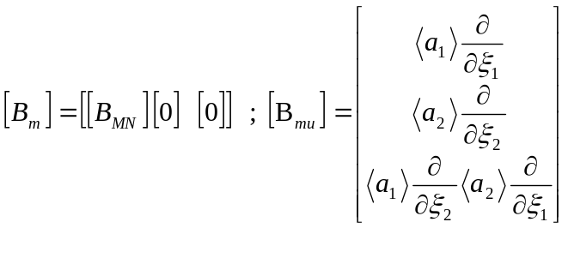

Décomposition de la déformation en flexion

La variation de déformation de flexion 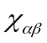 est donnée par :

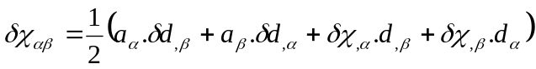

Soit, sous forme matricielle :

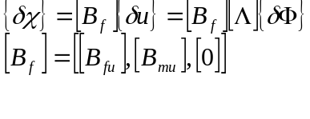
Avec :

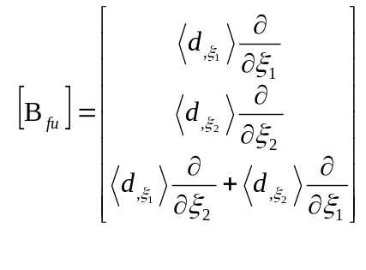

Décomposition de la déformation en cisaillement

La variation de déformation de cisaillement transversal 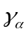est donnée par la relation :

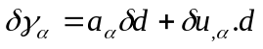

Sous la forme matricielle :

Avec :

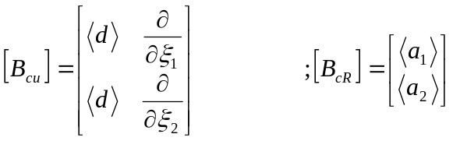

Donc finalement :

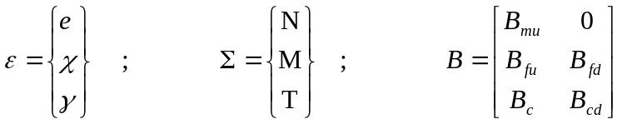

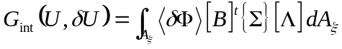

Et la matrice [B] dans notre cas va prendre la forme :

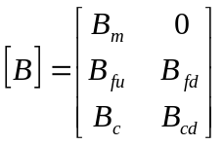

Loi de comportement

Les relations contraintes déformations petites déformations dans le repère cartésien local tangent (T₁;T₂) s’écrivent sous la forme :

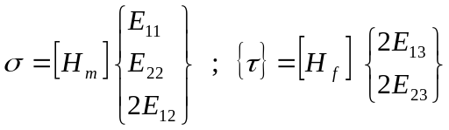

Les efforts résultants peuvent être regroupés aussi sous la forme suivante :

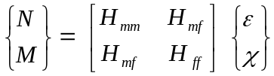

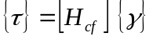

Avec :

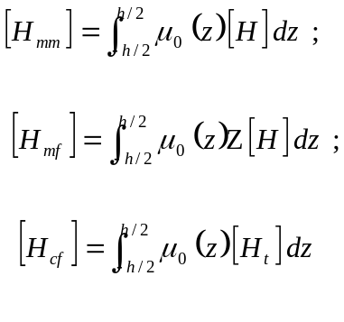

Déformations dans le repère cartésien local

Déformation membrane

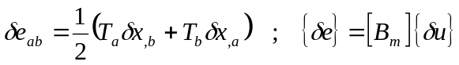
Avec :
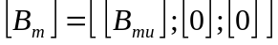
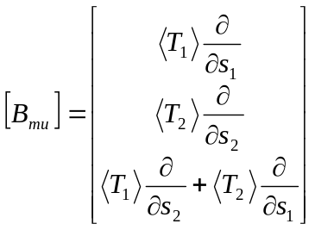

Déformation en flexion

Avec :
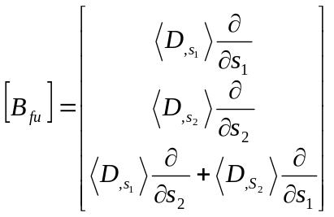

Déformation en cisaillement

Avec :

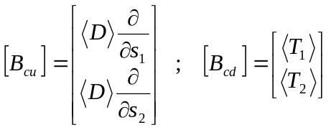

Formulation intégrale

D’après (9) et aux vues des développements précédents, en remplaçant la contrainte par son expression en fonction des déformations, il vient la formulation intégrale du problème :

Développement des matrices de rigidité

Matrice Membrane

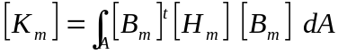
Avec :
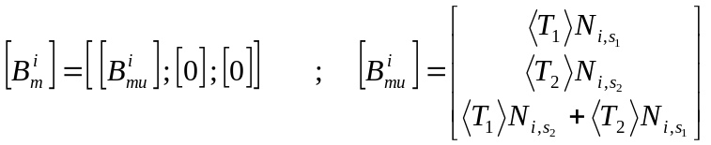

Matrice relative à la flexion

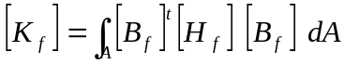
Avec :

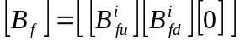

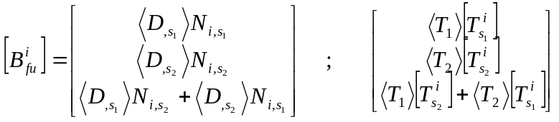

Matrice relative au cisaillement

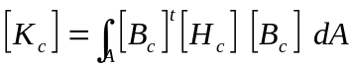
Avec :
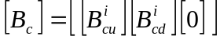

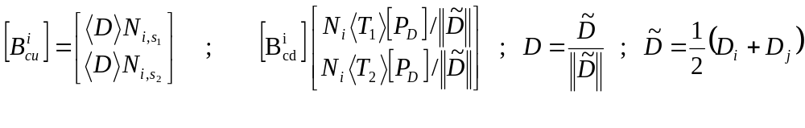

Matrice relative au couplage membrane flexion

Résultats et analyse

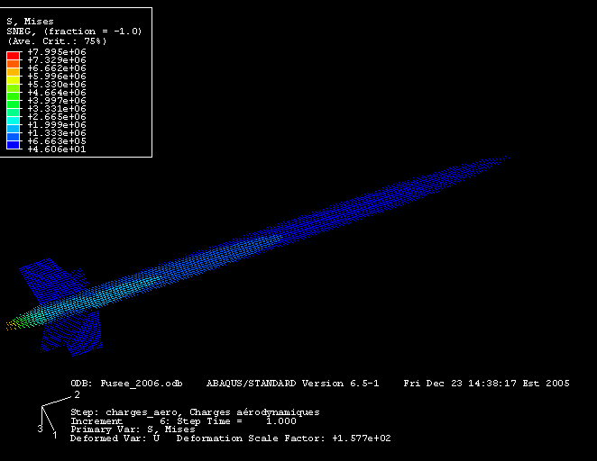
Figure 8 : Réponse aux sollicitations en flexion

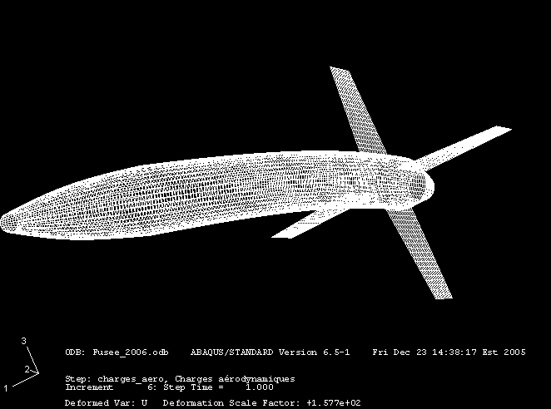
Figure 9 : Déformée en flexion

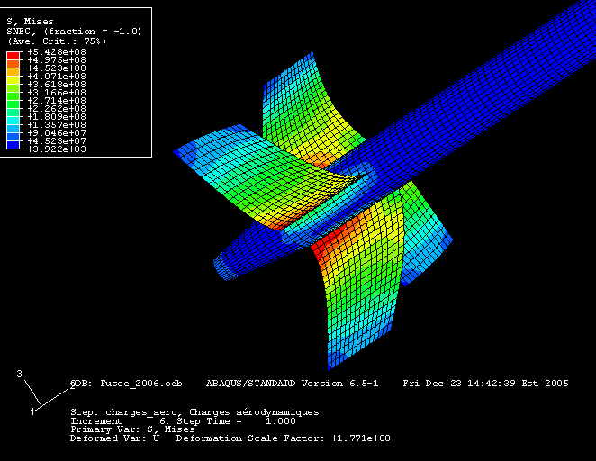
Figure 10 : Etat en contrainte des ailerons en flexion et torsion du fuselage

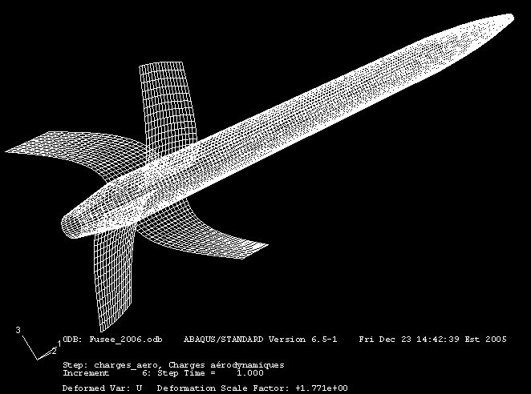
Figure 11 : Déformée après sollicitation

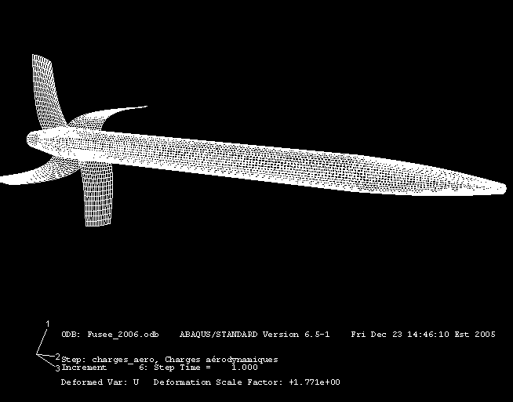
Figure 12 : Déformée après sollicitation

Nous étudions séparément les charges sur l’ogive et sur les ailerons. Pour cette première, il est appliqué un chargement longitudinal et transversal, entraînant une sollicitation en compression et flexion. Les contraintes en compression ne sont finalement pas déterminantes, et la déformation maximale de 5% admissible pour une fibre de verre standard ne sera pas atteinte. Pour modéliser cet effort, il a été appliqué une pression répartie ce qui explique sans doute ces faibles niveaux de contrainte. Une charge ponctuelle aurait généré une concentration de contrainte. Nous privilégions toutefois notre première approche puisqu’elle semble la plus proche de la physique.

La déformée amplifiée que l’on observe figure 9 est le résultat des du chargement transversal et souligne la rigidité de l’ensemble, malgré un rapport 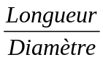important. Il peut alors être envisagé d’affiner l’épaisseur de la structure actuellement à 3 mm.

La flexion des ailerons sera quant à elle plus contraignante. En effet, ce sont les éléments dont dépend la stabilité de la fusée et une marge de sécurité élevée doit être prise. La force appliquée de 3300 N entraîne un fort dépassement des limites de plasticité de l’aluminium, et à la soudure comme sur toute la surface, les ailerons se plastifient. Pour remédier à cela, il peut être décidé d’épaissir la section contrainte, ou de rigidifier la coque en raccourcissant l’envergure des ailerons. Il peut aussi être envisagé un épaississement croissant de la section contrainte, avec épaisseur maximale à l’emplanture.

La figure 8 révèle à l’encastrement une élévation des contraintes mais elle ne peut être révélatrice de l’état réel, l’encastrement n’étant qu’un artifice de calcul. Ce qu’il nous importait de connaître était la flèche maximale de la fusée.

La torsion du fuselage est visible figure 10, suivant la ligne d’encrage ailerons-fuselage. Là encore, la zone est fortement plastifiée et un risque de déchirement existe. Nous pouvons dans ce cas proposer un épaississement de la peau de la structure au niveau des ailerons (usinage séparé du bas fuselage, avec épaisseur différente entre haut et bas).

La modélisation géométrique a permis un maillage efficace et précis de la structure, aussi nous pouvons compter sur une bonne précision des résultats. Les points que nous pouvons remettre en cause sont les critères de sollicitations et leur modélisation (zone d’encastrement, amplitude des sollicitations, modes de déformation…).

Conclusion

Cette étude s’est révélée exigeante sous divers aspects. La modélisation théorique du problème, notamment, se voulait plus complexe qu’une modélisation solide 3D classique. Cet effort nous aura permis d’entrer plus en avant dans les problèmes d’ingénierie et les solutions parfois nouvelles qui sont apportés. L’avènement des composites relance d’ailleurs la théorie EF des coques minces et l’étape multicouche pourrait être une suite intéressante du thème traité aujourd’hui. Le modèle géométrique aura également pleinement participé à la complexité du sujet d’étude, malgré une apparence fort simple. Après de nombreux essais infructueux, depuis l’assemblage de part successifs, l’ajout de features, jusqu’à la modélisation d’une pièce ‘monobloc’ (hormis les ailerons), nous avons pu mesurer combien la rigueur doit accompagner chaque étape de modélisation.

Pour le groupe client de notre étude, le Gaul, nous avons dégagé un ensemble de points faibles ou critiques et de solutions envisageables. La modélisation EF conduite n’en restera pas à ce stade et évoluera au fur et à mesure des progrès de l’architecture réelle. Bien sûr, il ne s’agira pas de soumettre la fusée complète mais, comme nous l’avons fait ici, de modéliser avec cohérence l’ensemble à caractériser et dimensionner.

Nous remercions le Gaul pour sa confiance et l’indispensable soutien de nos professeurs dans la conduite de ces travaux.

Annexes

Matériaux

Aluminum 6061-O

Subcategory: 6000 Series Aluminum Alloy; Aluminum Alloy; Metal; Nonferrous Metal
Close Analogs:
Composition Notes:
Aluminum content reported is calculated as remainder.
Composition information provided by the Aluminum Association and is not for design.
Key Words: al6061, UNS A96061; ISO AlMg1SiCu; Aluminium 6061-O, AD-33 (Russia); AA6061-O
  Component | Wt. %
  Al | 95.8 - 98.6
  Cr | 0.04 - 0.35
  Cu | 0.15 - 0.4
  Fe | Max 0.7
  Component | Wt. %
  Mg | 0.8 - 1.2
  Mn | Max 0.15
  Other, each | Max 0.05
  Other, total | Max 0.15
  Component | Wt. %
  Si | 0.4 - 0.8
  Ti | Max 0.15
  Zn | Max 0.25
Material Notes:
Aluminum composition calculated as remainder. Information provided by Alcoa and the references. General 6061 characteristics and uses: Excellent joining characteristics, good acceptance of applied coatings. Combines relatively high strength, good workability, and high resistance to corrosion; widely available. The T8 and T9 tempers offer better chipping characteristics over the T6 temper.
Uses: Aircraft fittings, camera lens mounts, couplings, marines fittings and hardware, electrical fittings and connectors, decorative or misc. hardware, hinge pins, magneto parts, brake pistons, hydraulic pistons, appliance fittings, valves and valve parts.
Data points with the AA note have been provided by the Aluminum Association, Inc. and are NOT FOR DESIGN.
Physical Properties | Metric | English | Comments
Density | 2.7 g/cc | 0.0975 lb/in³ | AA; Typical
Mechanical Properties
Hardness, Brinell | 30 | 30 | AA; Typical; 500 g load; 10 mm ball
Ultimate Tensile Strength | 124 MPa | 18000 psi | AA; Typical
Tensile Yield Strength | 55.2 MPa | 8000 psi | AA; Typical
Elongation at Break | 25 % | 25 % | AA; Typical; 1/16 in. (1.6 mm) Thickness
Elongation at Break | 30 % | 30 % | AA; Typical; 1/2 in. (12.7 mm) Diameter
Modulus of Elasticity | 68.9 GPa | 10000 ksi | AA; Typical; Average of tension and compression. Compression modulus is about 2% greater than tensile modulus.
Ultimate Bearing Strength | 228 MPa | 33100 psi | Edge distance/pin diameter = 2.0
Bearing Yield Strength | 103 MPa | 14900 psi | Edge distance/pin diameter = 2.0
Poisson's Ratio | 0.33 | 0.33 | Estimated from trends in similar Al alloys.
Fatigue Strength | 62.1 MPa | 9000 psi | AA; 500,000,000 cycles completely reversed stress; RR Moore machine/specimen
Machinability | 30 % | 30 % | 0-100 Scale of Aluminum Alloys
Shear Modulus | 26 GPa | 3770 ksi | Estimated from similar Al alloys.
Shear Strength | 82.7 MPa | 12000 psi | AA; Typical
Electrical Properties
Electrical Resistivity | 3.66e-006 ohm-cm | 3.66e-006 ohm-cm | AA; Typical at 68°F
Thermal Properties
CTE, linear 68°F | 23.6 µm/m-°C | 13.1 µin/in-°F | AA; Typical; Average over 68-212°F range.
CTE, linear 250°C | 25.2 µm/m-°C | 14 µin/in-°F | Estimated from trends in similar Al alloys. 20-300°C.
Specific Heat Capacity | 0.896 J/g-°C | 0.214 BTU/lb-°F
Thermal Conductivity | 180 W/m-K | 1250 BTU-in/hr-ft²-°F | AA; Typical at 77°F
Melting Point | 582 - 652 °C | 1080 - 1205 °F | AA; Typical range based on typical composition for wrought products 1/4 inch thickness or greater; Eutectic melting can be completely eliminated by homogenization.
Solidus | 582 °C | 1080 °F | AA; Typical
Liquidus | 652 °C | 1205 °F | AA; Typical
Processing Properties
Solution Temperature | 529 °C | 985 °F
Aging Temperature | 160 °C | 320 °F | Rolled or drawn products; hold at temperature for 18 hr
Aging Temperature | 177 °C | 350 °F | Extrusions or forgings; hold at temperature for 8 hr

A-Glass Fiber, Generic

Subcategory: Ceramic; Composite Fibers; Glass; Glass Fiber
Key Words: GRP composites, fiber glass composites, single fiber, FRP composites
Physical Properties | Metric | English | Comments
Density | 2.44 g/cc | 0.0882 lb/in³
Mechanical Properties
Tensile Strength, Ultimate | 3310 MPa | 480000 psi | 23°C (73°F)
Elongation at Break | 4.8 % | 4.8 %
Modulus of Elasticity | 68.9 GPa | 9990 ksi | at 23°C (73°F)
Poisson's Ratio | 0.183 | 0.183
Shear Modulus | 29.1 GPa | 4220 ksi | Calculated
Electrical Properties
Electrical Resistivity | 1e+008 ohm-cm | 1e+008 ohm-cm
Dielectric Constant | 6.2 | 6.2 | at 1MHz
Thermal Properties
CTE, linear 20°C | 9 µm/m-°C | 5 µin/in-°F
Specific Heat Capacity | 0.796 J/g-°C | 0.19 BTU/lb-°F | at 23°C (73°F)

